

T.C
BANDIRMA ONYEDİ EYLÜL ÜNİVERSİTESİ
MÜHENDİSLİK VE DOĞA BİLİMLERİ FAKÜLTESİ

ARAÇ KİRALAMA
SİSTEMİ

RAPORU

BLM2223 - VERİTABANI YÖNETİMİ
Dr. Öğretim Üyesi ARZUM KARATAŞ
2024-2025 Bahar Dönemi

Katılımcılar:
2311502200 – AYMEN KHAN
2311502246 – EMRE YILMAZ
2311502278 – MUHAMMED NEBİ ALTIN
2311502269 – SERDAR GÜLER

Katılımcıların Katkısı:

Aymen Khan: ERD tasarımı, car tablosunu oluşturma ve company, branch, category tablolarına gerekli verileri ekleme, rapor oluşturma. Beşinci sorunun SQL sorgusunu yapma.

Emre Yılmaz: ERD tasarımı, customer ve addresses tablolarını oluşturma ve car, addresses ve customer tabloları için gerekli verileri ekleme. Birinci sorunun SQL sorgusunu yapma.

Muhammed Nebi Altın: ERD tasarımı, rent tablosunun oluşturulması ,rent tablosu için gerekli verileri ekleme ve SQL kodu için gerekli trigger’ları ekleme. Dördüncü sorunun SQL sorgusunu yapma.

Serdar Güler: ERD tasarımı, company, branch, category tablolarının oluşturulması car, addresses ve customer tabloları için gerekli verileri ekleme. Beşinci sorunun SQL sorgusunu yapma.

Projemiz Hakkında
Bu proje, bir araç kiralama şirketinin verilerini yönetmek için bir veritabanı sistemi geliştirmeyi amaçlamaktadır. Veritabanı, şirketlerin, şubelerin, müşterilerin, araçların, kategorilerin ve kiralama işlemlerinin bilgilerini saklayacaktır.

Projenin Amacı ve İşlevleri:
- Araç kiralama sürecini dijitalleştirmek ve takip etmek.
- Müşteri, araç, kiralama bilgilerini depolamak ve sorgulamak.
- Şube bazlı araç kiralama geçmişlerini yönetmek.
Kullanılan Teknolojiler:
- Oracle
- LiveSQL

Senaryo
Bir araç kiralama şirketi, çeşitli araç türlerini müşterilere kiralamaktadır. Şirket farklı şehirlerde birçok şubeye sahiptir. Araç seçimi, seçilen şubede mevcut olan araçlarla sınırlıdır.
- Müşteriler sisteme kayıt olabilir ve sisteme giriş yaparak, araç kiralayabilirler.
- Araçlar farklı kategorilere, özelliklere ve günlük kira ücretlerine sahiptir.
- Her araç için kiralama ve iade tarihleri, teslim alma ve teslim etme şubesi, ödeme bilgileri ve deposito bilgisi yer alır(toplam ücretin %10’u depositoyu oluşturur).
- Sistem araçların uygunluğunu, durumunu ve kiralama geçmişini takıp eder.

Varlıklar ve Öznitelikleri:
- COMPANY (Şirket):
- ID, Name, Tel, Mail, F_Date, Address
- BRANCH (Şube):
- ID, Name, Address, Tel, Mail, F_Date, C_ID
- ADDRESS (Adres):
- ID, ZipCode, City, District
- CATEGORY (Kategori):
- ID, Name
- CAR (Araç):
- Licence_no, Mileage, Availability, Year, Daily_Rate, Color, Brand, Model, CAT_ID, B_ID
- CUSTOMER (Müşteri):
- ID, First_Name, Last_Name, Mail, Tel, Birth_Day, Licence, Password, A_ID
- RENT (Kiralama):
- ID, Total_Price, Start_Date, End_Date, Confirmation, Deposit, CAR_LNO, CUST_ID

Varlıklar:
- Güçlü Varlıklar: Company, Car, Category, Customer, Addresses, Rent.
- Zayıf Varlıklar: Branch.

Varlıklar Arası İlişkiler:
Bir şirketin birçok şubesi olabilir. (1:N)
Birçok araç sadece bir şubede bulunur. (1:N)
Bir adreste birçok müşteriler yaşayabilirler. (1:N)
Her araç bir kategoriye aittir. (1:N)
Birçok müşteri birçok araç kiralayabilir. (N:N)

ER Diyagram
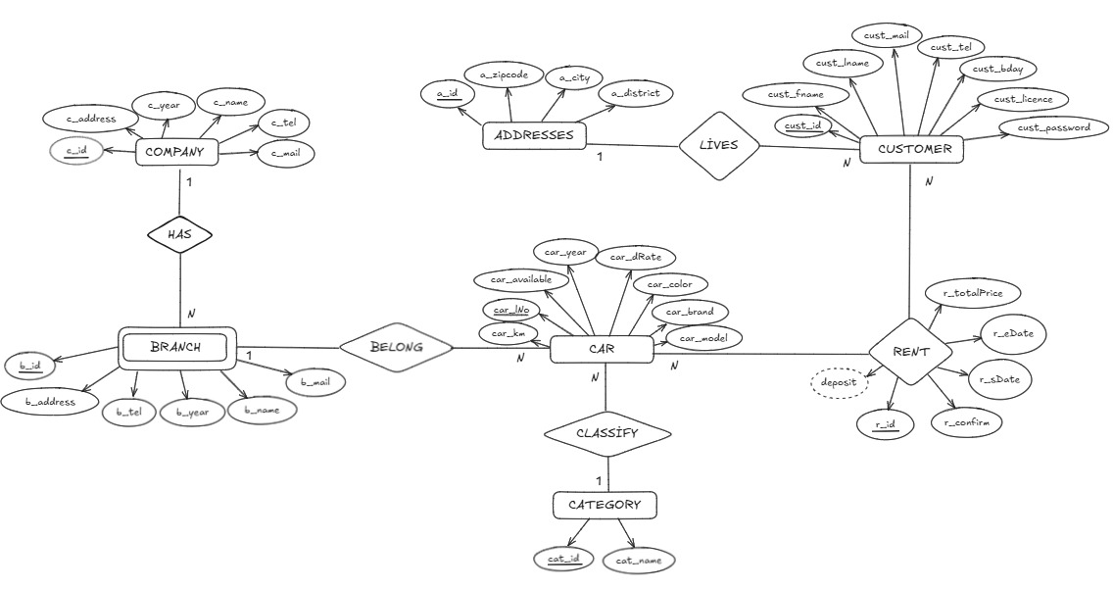
ER’den İlişkisel Şemaya Dönüşüm:

COMPANY (C_ID, Name, Tel, Mail, F_Date, Address)

BRANCH (B_ID, Name, Address, Tel, Mail, F_Date, C_ID)

CATEGORY (CAT_ID, Name)

CAR (CAR_LNO, Km, Available, Year, DRate, Color, Brand, Model, CAT_ID, B_ID)

RENT (R_ID, Total_Price, sDate, eDate, Confirm, Deposit, CAR_LNO, CUST_ID)

CUSTOMER (CUST_ID, fName, lName, Mail, Tel, BDay, Licence, Password, A_ID)

ADDRESS (A_ID, ZipCode, City, District)

NORMALİZASYON
- 1NF: Tüm tablolar atomik alanlar içerir.
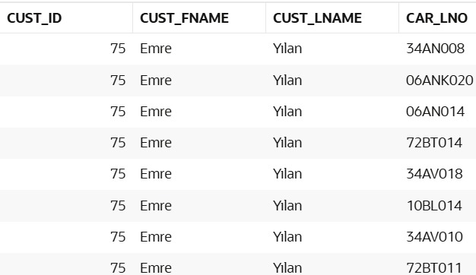
Bütün veriler atomic yapıda olduğu için 1NF’e uygundur.

- 2NF: Tüm öznitelikler birincil anahtara tam bağımlıdır.

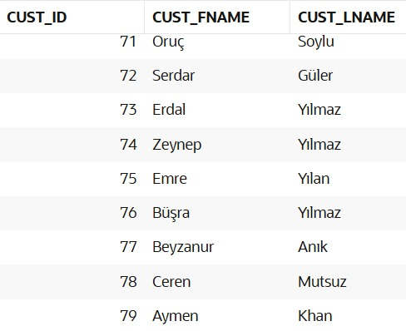

- 3NF: Tüm öznitelikler yalnızca anahtara bağımlıdır, transitive bağımlılık yoktur.

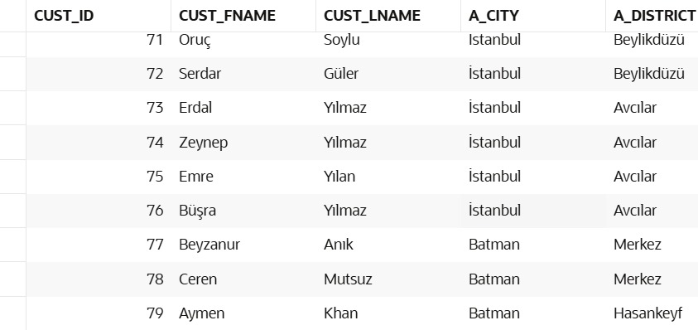

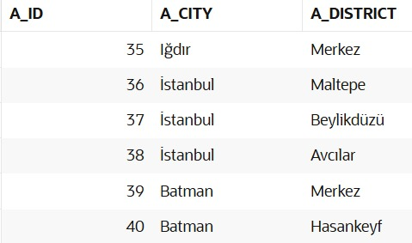

SORGULAR
Sorgu 1: En çok kiralama yapan ilk 5 kişinin adı, soyadı, telefon numarası, yaşadığı şehir ve yaptığı kiralama sayısı getirin.

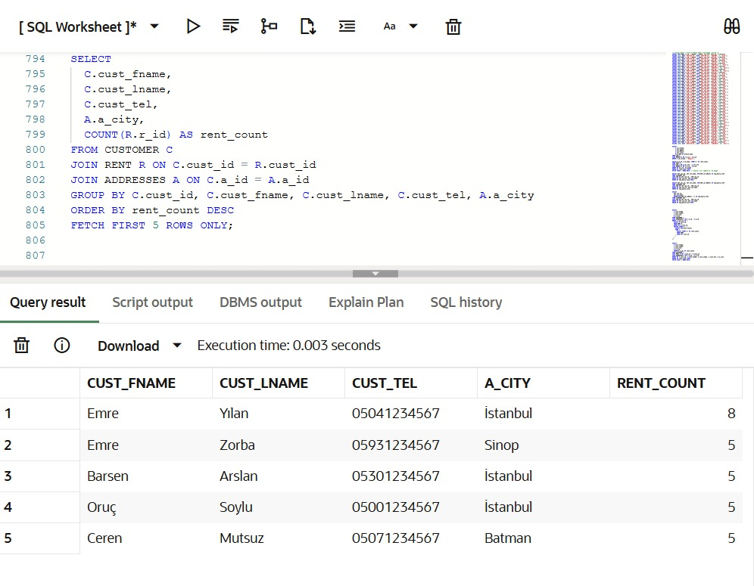Sorgu 2: Her kategorideki araç için otalama fiyat ve bunların küsuratının ilk iki hanesini, kategori adını,id ve her kategori için ortalama ücretini getirin.
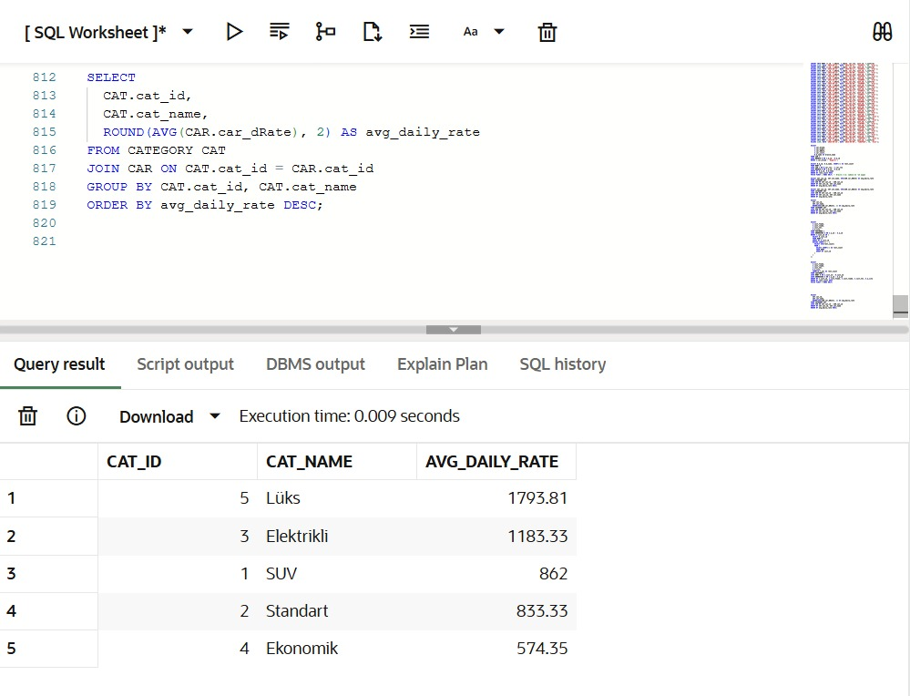
Sorgu 3: Bugatti marka araçların; modeli, günlük ücreti ve bağlı oluğu şubeyi getirin.
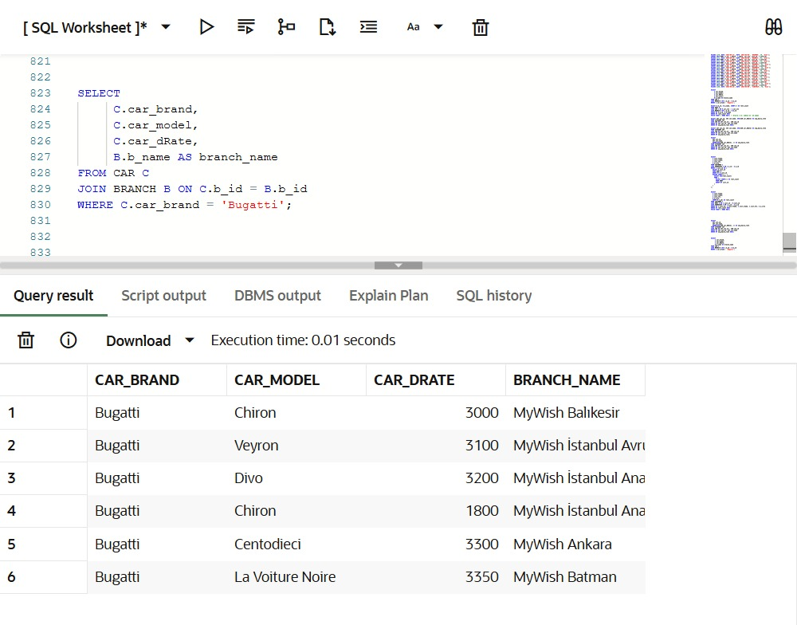
Sorgu 4: 2024 yılında en çok kiralama yapan şube id, adı ve yaptığı kiralama sayısı getirin.
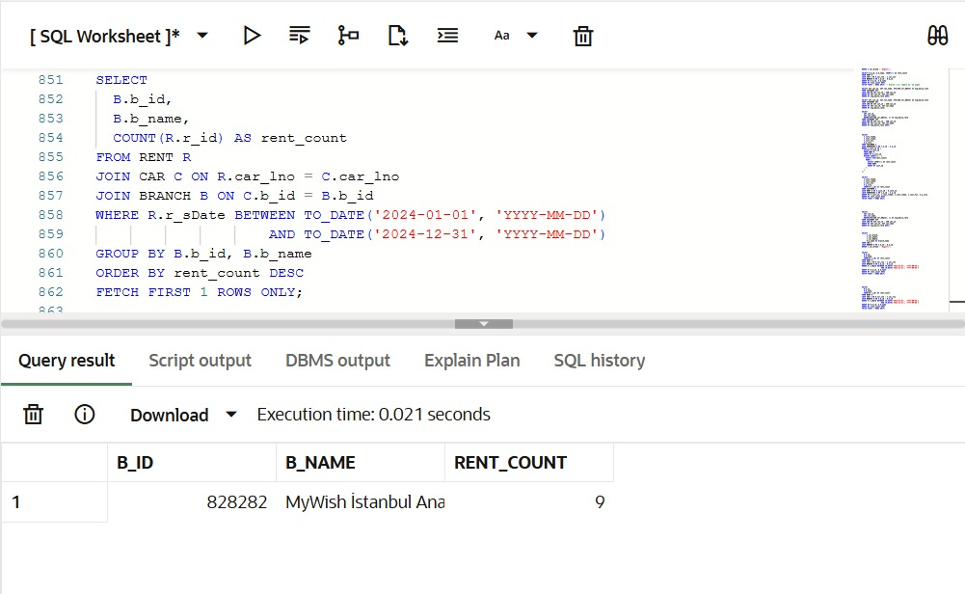

Sorgu 5: Her ilde yaşayan toplam müşteri sayısı getirin.
